FICHE ELECTROSTATIQUE

THEME : L a charge ou la décharge du condensateur à travers une résistance pure : Utilisation de la courbe universelle

Procédure
- On calcule la constante de temps τ = R.C (s,ms,μs) du circuit.
- On détermine la tension de début de charge du condensateur : valeur initiale = Vi.
- On détermine la tension de fin de charge du condensateur : valeur finale = Vf.
- On calcule la différence de potentiel : Vfi = Vf – Vi. (Elle vaut 100% de la charge ou de la décharge.
- On calcule le coefficient k, représentant le nombre de fois R.C contenu dans tx. (tx est la valeur qui correspond à Ucx que l’on cherche.) tx = k.R.C ⇒ k= ⇒ k= .
- On place le point k en partant de l’origine de l’axe des R.C . Puis on trace un trait vertical passant par k. On relève sur la courbe de charge ou de décharge la valeur de Uc(tx)%.
- On calcule la valeur de Uc(tx) : Uc(tx) = Vi + Uc(tx)%. Vfi.

Exemple
Données pour une charge : R = 100kΩ ; C = 100μF ; Vi = 5v ; Vf = 15v ; tx=15s

Calculs : τ = R.C = 100.10³ x100.10⁻⁶ = 10s.
Pour tx = 15s, k = k= = = 1,5
Vfi = Vf – Vi = 15-5 = 10V.

Relevé : on place la valeur 1,5RC sur l’axe. On relève pour la courbe de charge Uc(tx)% = 78%.
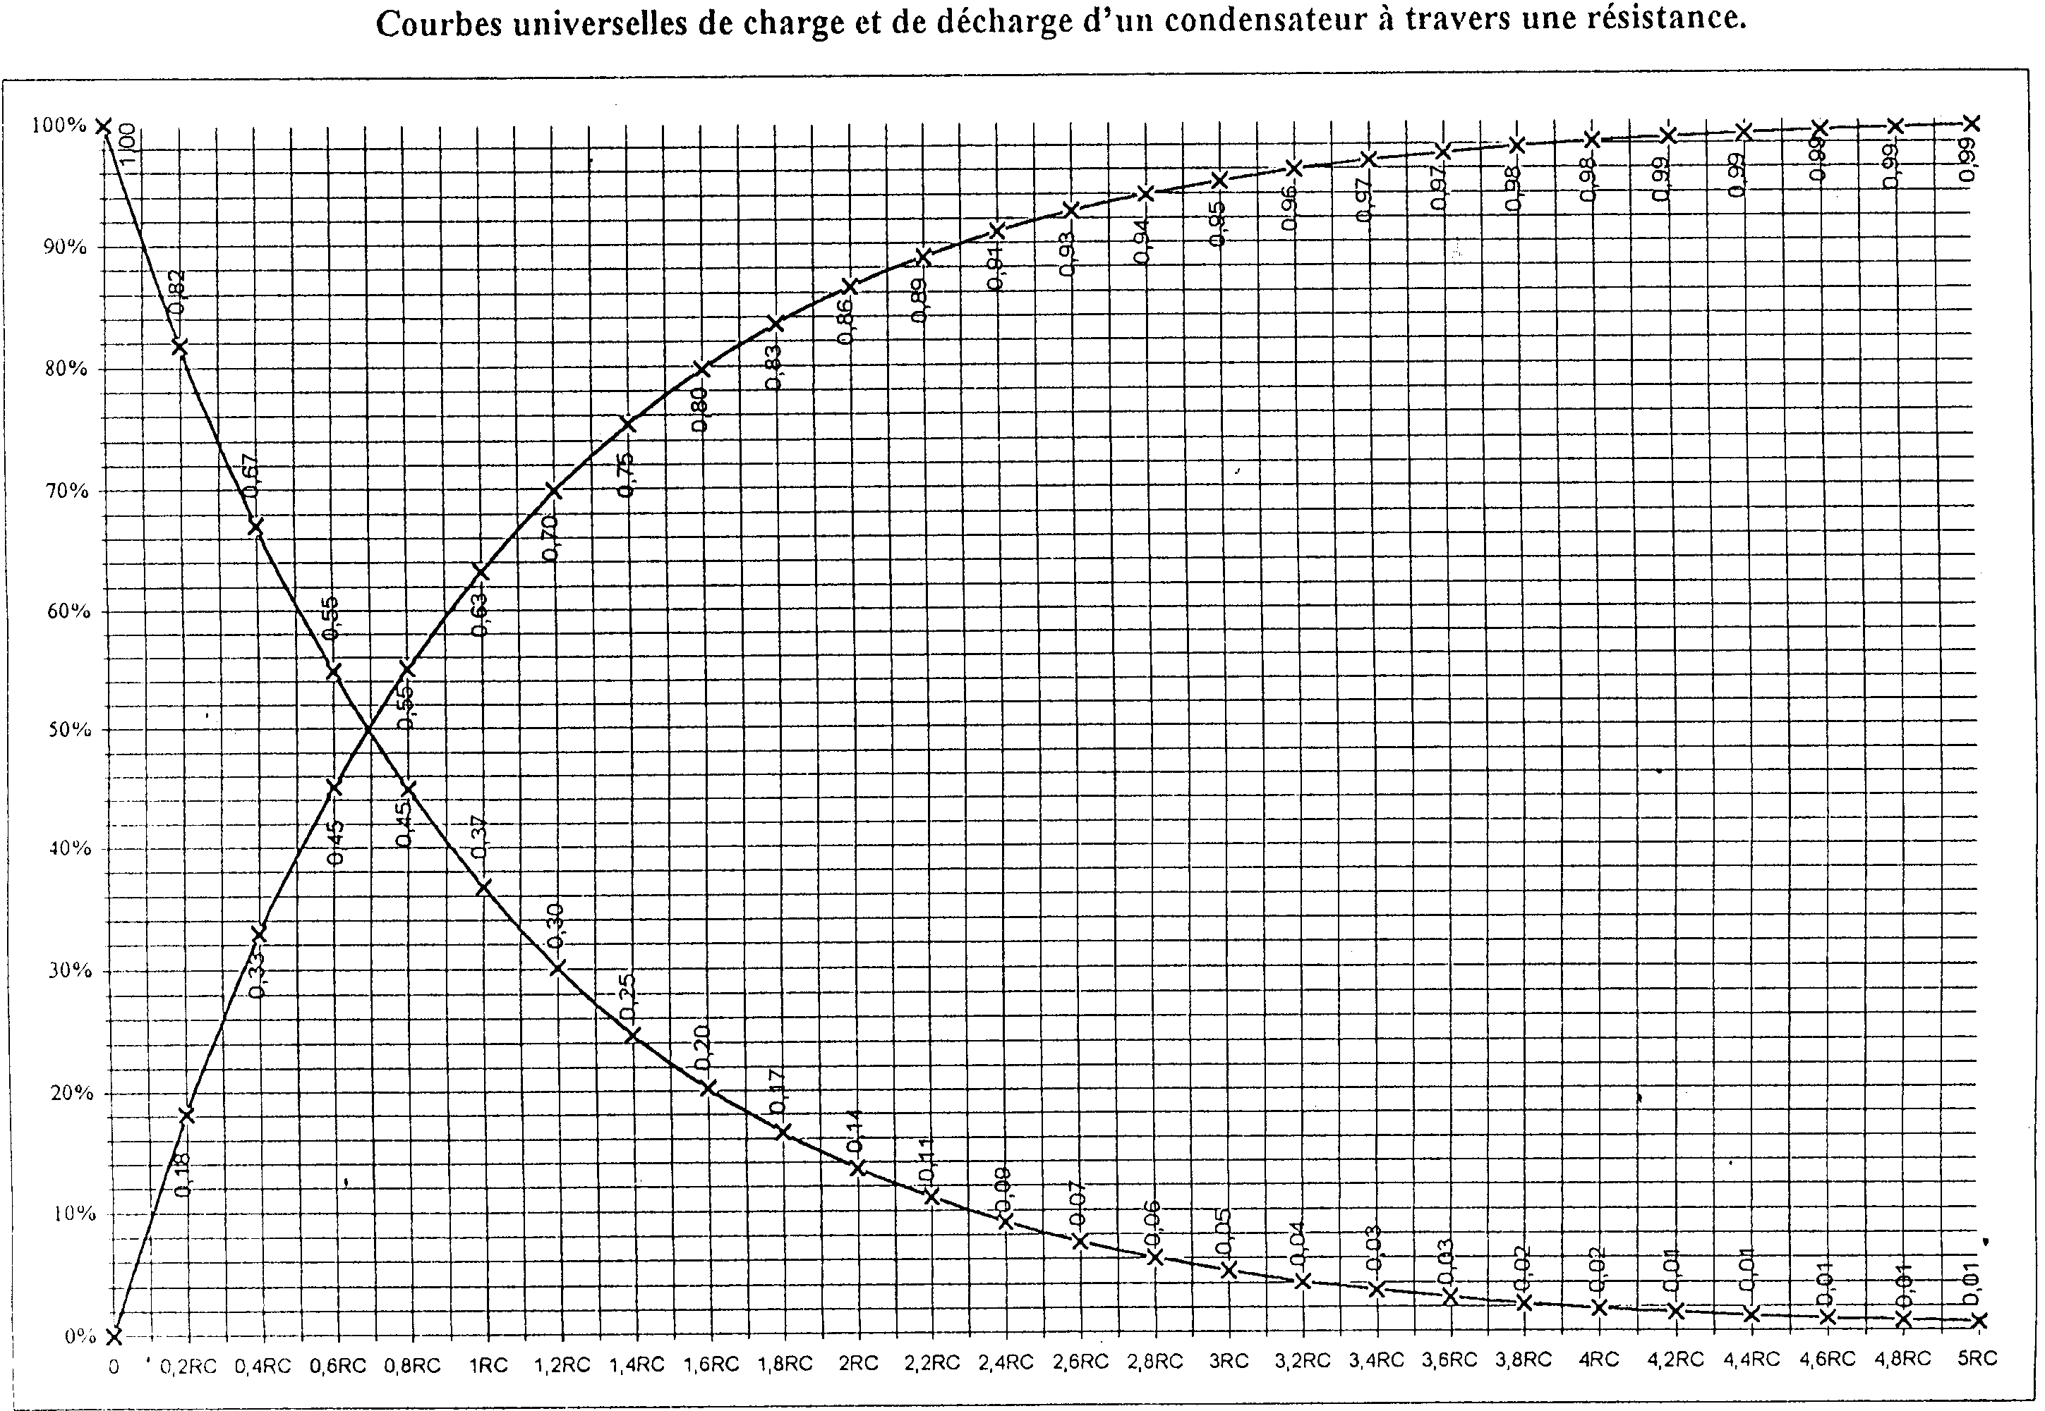
Calcul de UC(tx) : Uc(tx) = Vi + Uc(tx)%. Vfi = 5 + .10 = 12,8V
1,5RC
78%
jean.claude.recoules@wanadoo.fr

